Assemblée Populaire d'Auxerre
Acte #12

Le 29 mai 2019 de 18h à 23h salle du Foyer Gouré
Accès, la Rue Française ou par la rue Michel Lepelletier de St Fargeau ou la rue Paul Armandot

Gilets Jaunes, Citoyennes, Citoyens, venez participer à votre Assemblée Populaire !
Démocratie
directe
Pouvoir
au peuple

Au programme

- Organisons-nous après les élections
- Préparons l’ADA de Montceau-les-mines
- Construisons-nous dans le département

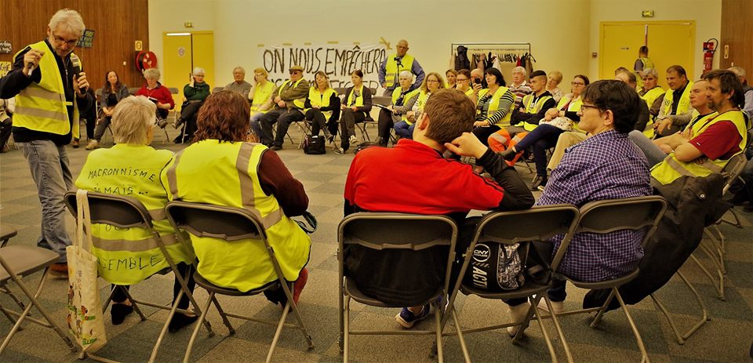


Imprimé par nos soins – Ne pas jeter sur la voie publique

Suivez les infos sur Facebook : Gilets Jaune Infos - Yonne 89 et Assemblée Populaire d'Auxerre

Assemblée Populaire d'Auxerre

Assemblée Populaire d'Auxerre
Acte #12

Le 29 mai 2019 de 18h à 23h salle du Foyer Gouré
Accès, la Rue Française ou par la rue Michel Lepelletier de St Fargeau ou la rue Paul Armandot

Gilets Jaunes, Citoyennes, Citoyens, venez participer à votre Assemblée Populaire !
Démocratie
directe
Pouvoir
au peuple

Au programme

- Organisons-nous après les élections
- Préparons l’ADA de Montceau-les-mines
- Construisons-nous dans le département

Imprimé par nos soins – Ne pas jeter sur la voie publique

Suivez les infos sur Facebook : Gilets Jaune Infos - Yonne 89 et Assemblée Populaire d'Auxerre

Assemblée Populaire d'Auxerre

